RELATÓRIO DE IMPLEMENTAÇÃO · 24 AGO 2026
Seumei Business OS
Fundação multiempresa, shell inteligente e ponto de retomada
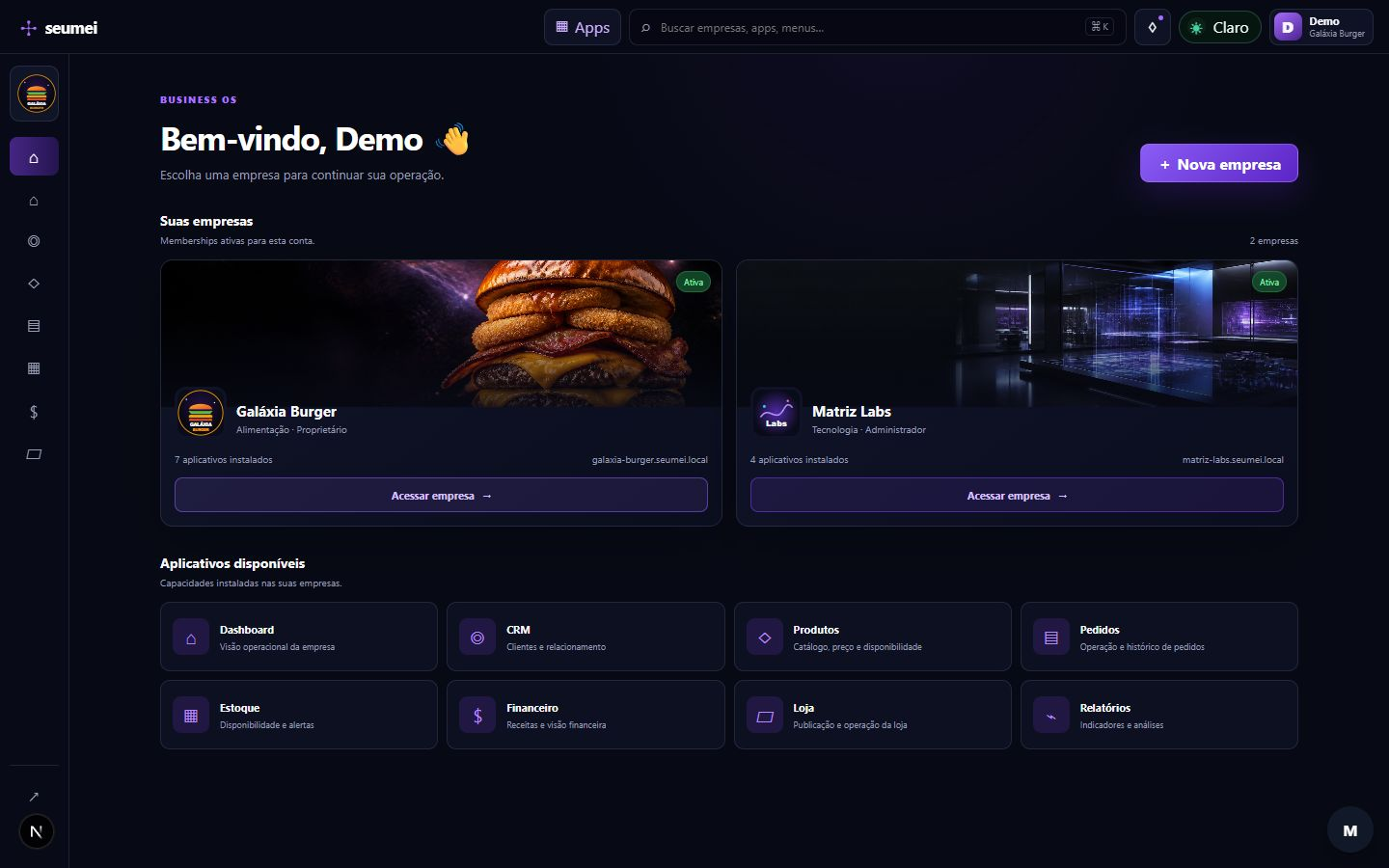
Seumei Hub em execução com Galáxia Burger e Matriz Labs isoladas.
Status: fundação aprovada, integrada e publicada na main (90a377d)

1. Resumo executivo
MARCO ATUAL A Seumei deixou de depender de uma seleção visual de empresa e passou a resolver operações por usuário autenticado, membership validada e tenant confiável.

Esta entrega consolidou a fundação pós-login da Seumei sem reconstruir o produto do zero. A arquitetura existente que já respeitava o monorepo Matriz foi preservada; os pontos frágeis de estado global e contexto único foram substituídos por domínios locais, contratos explícitos e repositórios vinculados ao tenant.
O modo demo agora é a porta de entrada padrão para testes práticos. A conta demo navega pela mesma cadeia de autenticação e autorização da aplicação, participa de Galáxia Burger e Matriz Labs e mantém dados operacionais e aplicativos separados entre as empresas.
- Merge local concluído sem conflitos e publicado na branch main.
- Conta demo canônica: demo@seumei.local, com acesso de um clique.
- Hub, troca de empresa, registro de aplicativos e shell compartilhado implementados.
- Preferência pessoal de aparência separada de branding da empresa e apresentação da loja.
- 20/20 testes Seumei e 148/148 verificações globais aprovados na árvore publicada.

2. Arquitetura encontrada e decisões de preservação
O repositório é um monorepo pnpm/Turborepo orientado a aplicativos. As leis arquiteturais exigem domínio forte dentro do aplicativo, comunicação entre apps apenas por contratos públicos e extração tardia para packages compartilhados. A refatoração respeitou esse modelo: o domínio Seumei permaneceu em apps/seumei e MatrizLib foi consumida como infraestrutura visual compartilhada.
Área descoberta | Decisão | Resultado
Autenticação Matriz | Preservada | O modo demo usa o broker e a sessão existentes.
Login Seumei | Preservado | Somente o acesso demo foi acrescentado; a experiência aceita não foi redesenhada.
Monorepo e manifests | Preservados | Nenhum import interno entre aplicativos foi introduzido.
MatrizLib | Integrada | ThemeToggle e superfícies de autenticação continuam compartilhados.
Estado pós-login | Refatorado | Tenant, membership e apps agora possuem contratos explícitos.
Navegação | Consolidada | Topbar, sidebar e app switcher pertencem ao shell Seumei.

3. Mapa de domínios
O mapa abaixo registra ownership e maturidade. Os limites seguem a realidade atual do aplicativo, sem criar um pacote de domínio universal nem antecipar complexidade de ERP.
Domínio | Ownership / estado atual | Próximo uso
Identity / Access | Autenticação compartilhada preservada | Sessões reais e recuperação de conta
Companies / Tenant | Company e CompanyBranding implementados | Onboarding e persistência
Membership / Authorization | Membership, TenantContext e policy implementados | Permissões por operação
Application Catalog | AppDefinition tipado implementado | Contribuições de comandos e rotas
Installed Applications | Instalação por company implementada | Ativar/desativar apps
Catalog / Products | Limite definido; slice ainda pendente | Produtos, categorias e modificadores
Customers / CRM | Limite definido; slice ainda pendente | Customer List e Customer 360
Orders / Commerce | Limite definido; slice ainda pendente | Carrinho, checkout e pedido
Store | Separação conceitual definida | Resolver público, catálogo publicado
Inventory / Finance | Apps registrados; domínio pendente | Sinais operacionais mínimos
Marketing / Reporting | Apps registrados; domínio pendente | Leitura de dados compartilhados
Platform / Shell | Shell inteligente implementado | Contribuições contextuais
Preferences / Appearance | Preferência pessoal implementada | Persistência por usuário

4. Arquitetura de tenant e isolamento
CADEIA DE CONFIANÇA Usuário autenticado → membership validada → TenantContext resolvido → policy de aplicativo → repositório vinculado ao tenant.

O companyId recebido por uma rota ou componente não é tratado como autorização. Ele é apenas uma intenção de navegação, posteriormente confrontada com memberships válidas da sessão. Serviços e repositórios recebem contexto resolvido ou já nascem vinculados ao tenant.
- Galáxia Burger possui sete aplicativos instalados; Matriz Labs possui quatro.
- Pedidos, Estoque, Financeiro e Loja não aparecem nem abrem na Matriz Labs.
- Trocar de empresa atualiza o contexto operacional e o conjunto de navegação.
- A preferência de aparência continua pertencendo ao usuário, independentemente da empresa ativa.
- Repositórios globais de produtos, clientes e pedidos não serão permitidos nos próximos slices.
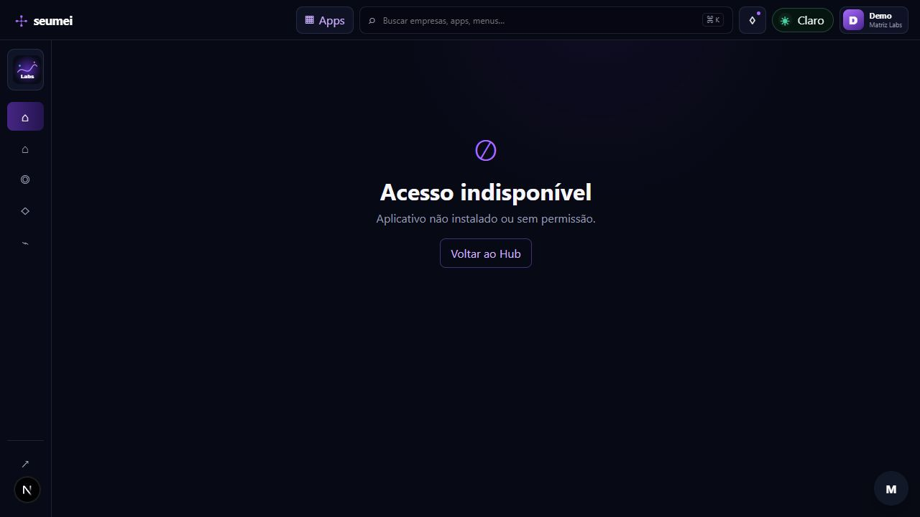
Acesso direto a Pedidos na Matriz Labs falha fechado porque o aplicativo não está instalado/autorizado.

5. Modo demo como ambiente padrão
A conta demo foi criada para uso recorrente, testes funcionais e demonstrações sem misturar tenants. Ela entra pela autenticação existente e recebe memberships explícitas, em vez de contornar as regras com flags em componentes.
Item | Definição
Conta | demo@seumei.local
Entrada | Botão Entrar no modo demo na experiência de login aceita
Tenant primário | Galáxia Burger · Proprietário · 7 apps
Tenant secundário | Matriz Labs · Administrador · 4 apps
Preferência | Tema do usuário; não é branding da empresa
Dados | Fixtures coerentes e independentes por tenant

6. Shell autenticado e navegação
O shell agora é uma capacidade compartilhada do produto e não uma implementação duplicada por página. O app registry dirige atalhos e disponibilidade; as aplicações contribuem contexto sem recriar topbars.
- Topbar compacta com busca, apps, notificações, aparência e conta.
- Sidebar contextual com estado recolhido e expansão explícita/foco.
- App switcher persistente para alternar capacidades instaladas.
- Interações equivalentes para mouse, teclado, foco e touch.
- Transições curtas e remoção de movimento quando prefers-reduced-motion está ativo.
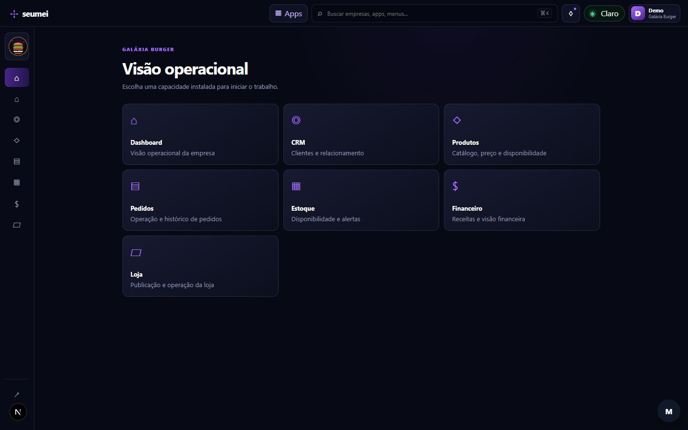
Shell operacional compartilhado da Galáxia Burger com sete capacidades instaladas.

7. Rotas entregues
Rota | Função | Proteção
/login | Login existente + acesso demo | Autenticação Matriz
/hub | Empresas e capacidades disponíveis | Usuário autenticado
/c/[companySlug] | Entrada operacional da empresa | Membership válida
/c/[companySlug]/apps/[appId] | Entrada de aplicativo | Membership + app policy

8. Responsividade validada
A responsividade foi tratada como composição própria, não como simples redução do desktop. O Hub muda para coluna única, mantém as ações principais disponíveis e transforma navegação por proximidade em controles explícitos.
Viewport | Resultado
390 × 844 | Mobile: cards em coluna, controles touch e nenhum overflow horizontal.
768 × 1024 | Tablet: shell adaptativo e ações estáveis.
1180 × 820 | Desktop compacto: conteúdo íntegro e navegação acessível.
1440 × 900 | Desktop amplo: densidade e proporções próximas às referências.

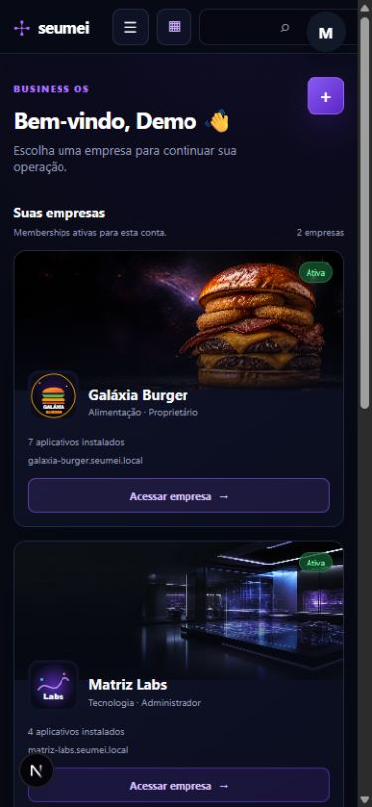
Hub mobile em 390 × 844 com Galáxia Burger e Matriz Labs em composição vertical.

9. Verificação e evidências
Verificação | Resultado | Escopo
Testes Seumei | 20/20 passaram | TenantContext, policies, fixtures, presenter, demo e shell
Typecheck | Passou | @matriz/app-seumei
Lint | Passou sem warnings | @matriz/app-seumei
Smoke global | 148/148 passaram | Contratos, manifests, eventos, auth e boundaries
Browser | Passou | Login demo, troca de empresa, rotas e responsividade
Git | Publicado | main local/remota em 90a377d antes deste relatório

Nota de execução: uma tentativa de smoke no worktree temporário falhou porque junctions de node_modules não reproduzem todos os symlinks absolutos do pnpm. A árvore main foi comparada byte a byte com a árvore do worktree íntegro, onde as 148 verificações passaram. Não houve falha funcional no código publicado.

10. Débito técnico e limites conhecidos
- Os repositórios atuais são fixtures em memória; a persistência real ainda deve adotar consultas obrigatoriamente vinculadas ao tenant.
- Products e o primeiro fluxo Store/Orders já são slices funcionais. Dashboard e CRM ainda são as próximas capacidades operacionais a consumir os mesmos pedidos, produtos e clientes.
- As permissões atuais cobrem acesso a apps; permissões finas por operação serão introduzidas com os casos de uso reais.
- A separação Web/Tauri está definida como contrato, mas os ports de filesystem, notificações e armazenamento seguro ainda não foram implementados.
- A fidelidade visual cobre Hub, shell-base, Produtos Admin, Loja Publicada e Detalhe do Produto em desktop/mobile. Dashboard, CRM e configuração operacional da loja permanecem como metas dos próximos ciclos.
RISCO PRINCIPAL Introduzir catálogo ou pedidos por arrays globais quebraria a garantia multi-tenant. O próximo slice deve começar por contratos, testes de isolamento e pricing de domínio antes da tela.

11. Roadmap de implementação
Slice | Objetivo | Definição de pronto
2 · Catalog / Products | Product, Category, Modifier, disponibilidade e pricing | Admin fiel à referência; dois tenants; edição altera a fonte única
3 · Store / Commerce | Resolver público, Product Detail, Cart e Order | Preço fora do React; produto indisponível some da loja; pedido real criado
4 · Orders / Dashboard / CRM | Consumir o mesmo pedido e cliente | Pedido aparece nas três superfícies sem mocks divergentes
5 · Store Config / Onboarding | Ativação da loja e criação progressiva de empresa | Sequência cria company, membership, apps e dados iniciais isolados
6 · Platform adapters | Ports Web/Tauri e persistência | Nenhum invoke/window.__TAURI__ espalhado em componentes

12. Próximo vertical slice recomendado
PRÓXIMO PASSO Implementar Catalog / Products de ponta a ponta, usando Galáxia Burger como fixture primária e Matriz Labs como tenant negativo de isolamento.

O slice recomendado anteriormente foi concluído: Catalog, Store e Orders agora formam um fluxo coerente, isolado por tenant e persistido pelo port de armazenamento. O próximo slice deve tornar Orders operacional e fazer Dashboard/CRM consumirem os pedidos já criados.
- Teste primeiro: Galáxia Burger não lê nem altera produtos da Matriz Labs.
- Fonte única: o mesmo Product alimentará Admin, Store, Order e Dashboard.
- Pricing: preço base, modificadores e quantidade calculados no domínio/aplicação.
- UI: lista, categorias, busca, preço, estoque, disponibilidade, destaque e ações.
- Validação: testes, tipagem, lint, smoke global, execução e comparação visual desktop/mobile.

13. Ponto de retomada
Referência | Valor
Branch integrada | main
Commit do merge | 90a377d · merge: tenant-safe Seumei Business OS hub
Plano executado | docs/superpowers/plans/2026-08-24-seumei-tenant-hub-foundation.md
Especificação | docs/superpowers/specs/2026-08-24-seumei-tenant-hub-foundation-design.md
Conta demo | demo@seumei.local
Próxima branch sugerida | codex/seumei-catalog-products

Este relatório é o checkpoint operacional: ele registra o que está publicado, quais garantias já existem, o que ainda não foi prometido como concluído e a ordem segura para continuar sem perder o contexto multiempresa.

14. Avanço publicado: Store e Commerce
O ciclo adicionou a primeira jornada pública de comércio sem criar uma segunda fonte de catálogo. A URL pública resolve o slug publicado, encontra a empresa proprietária, vincula o catálogo ao tenant e só então permite leitura, precificação, carrinho e criação de pedido.
- Loja pública em /loja/[storeSlug], sem depender de companyId arbitrário recebido da interface.
- Detalhe de produto com complementos, quantidade, observação e preço calculado na camada de aplicação/domínio.
- Carrinho persistido por port de armazenamento e checkout que cria Order e OrderItem reais.
- Galáxia Burger publicada e Matriz Labs em rascunho, comprovando resolução pública e separação entre tenants.
- Catálogo administrativo e loja pública compartilham a mesma persistência: desativar um produto o remove da publicação.
- Imagens específicas por produto e complemento, configuradas em fixtures, sem incorporar Galáxia Burger à arquitetura da plataforma.

15. Garantias verificadas neste ciclo
Garantia | Evidência
Testes | 55/55 testes do app Seumei aprovados em 20 arquivos.
Tenant isolation | Store, Catalog e Orders rejeitam leitura e mutação cruzadas; loja em rascunho não resolve publicamente.
Qualidade estática | Typecheck e lint sem erros.
Produção | Build Next.js aprovado com as rotas públicas dinâmicas.
Fluxo no navegador | Produto → complemento → quantidade → carrinho → pedido concluído com total de R$ 99,50.
Responsividade | Loja e detalhe validados em 1586 × 992 e 430 × 932.

16. Evidências visuais do produto
Loja publicada — composição desktop inspirada diretamente nas referências aprovadas.
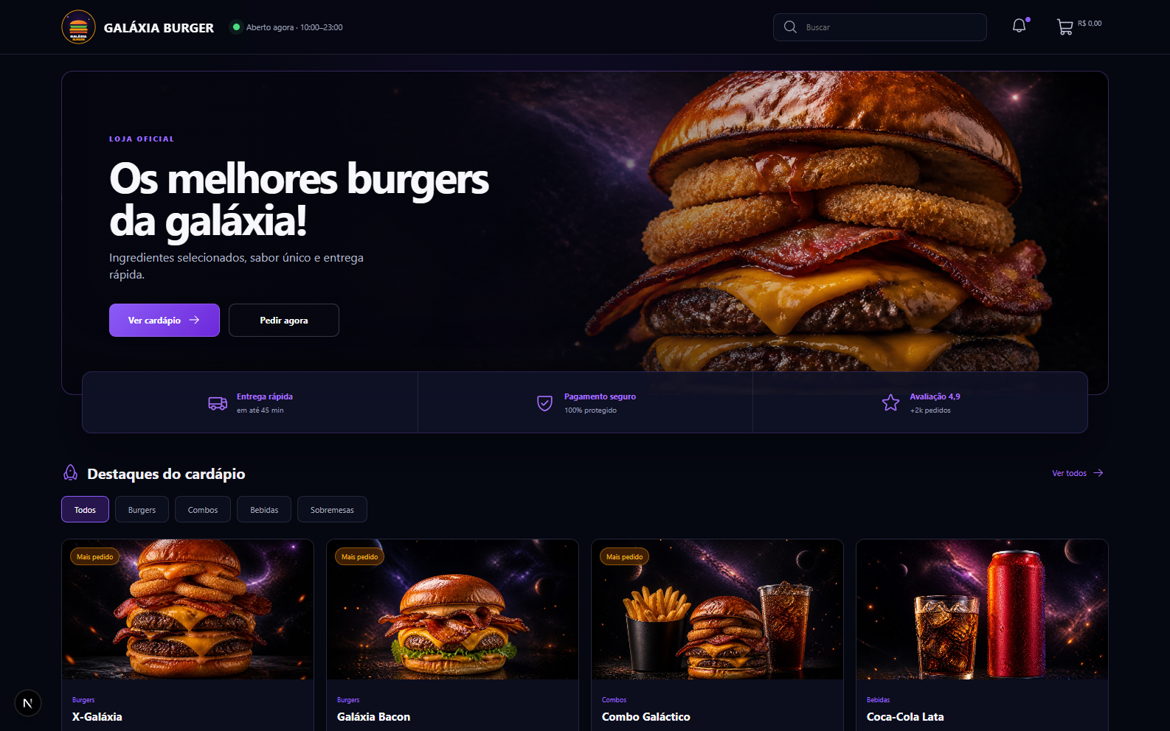
Figura 6 — Loja pública Galáxia Burger, desktop.

Loja publicada — navegação e catálogo mobile com controles de toque e barra inferior.
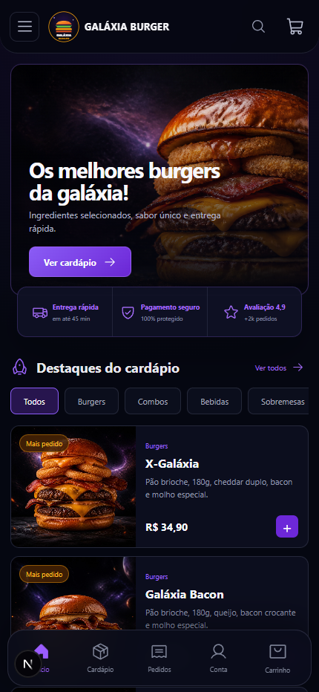
Figura 7 — Loja pública Galáxia Burger, mobile.

Detalhe do produto — modificadores, quantidade, observação e total derivados do domínio.
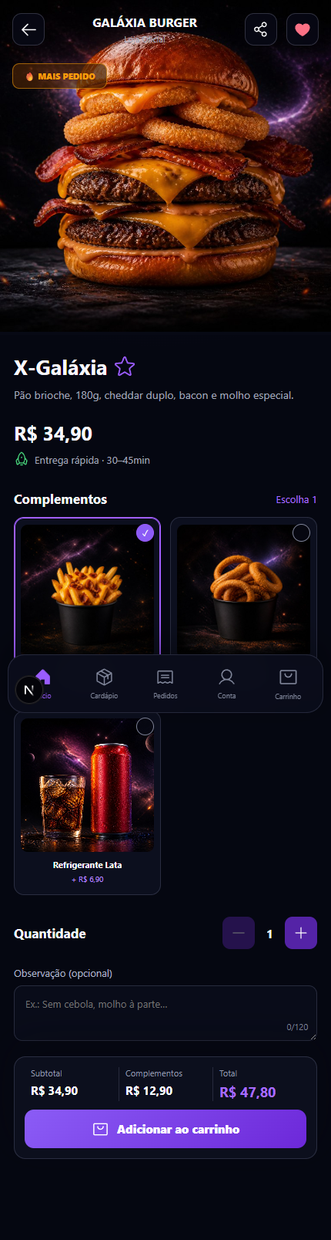
Figura 8 — X-Galáxia, detalhe mobile completo.

Carrinho e checkout — fechamento do primeiro vertical slice de commerce.
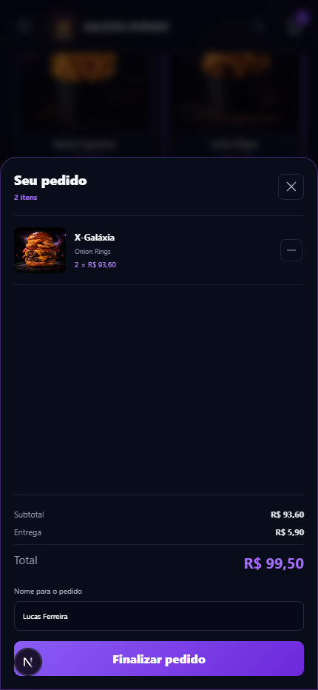
Figura 9 — Carrinho mobile com preço e checkout tenant-safe.

17. Onde iremos a seguir
O próximo ciclo recomendado é Orders operacional → Dashboard → histórico do cliente no CRM. Ele fecha o circuito criado agora: um pedido público passa a aparecer na operação da empresa e na visão do cliente, sem mocks divergentes.
- Criar lista e detalhe de Orders ligados ao repositório tenant-bound existente.
- Derivar métricas do Dashboard a partir dos mesmos pedidos, produtos e clientes.
- Expor compras recentes e histórico do cliente no CRM a partir de Order/OrderItem.
- Adicionar ativação/configuração operacional da Store mantendo StoreAppearance separada de CompanyBranding e UserAppearancePreferences.
- Consolidar ports Web/Tauri para notificações, secure storage e janela sem chamadas diretas em componentes React.

18. Novo ponto de retomada
Main contém agora Hub multiempresa, shell compartilhado, Products Admin, catálogo persistido, Store pública, detalhe de produto, carrinho e criação de pedido. Retomar pelo app Orders, preservando os contratos e testes já introduzidos; não criar novos arrays de pedidos em páginas ou fixtures desconectadas.

